**Rancang Bangun Aplikasi *Marketplace* Kontrakan di Area Kota Tasikmalaya Menggunakan Metode *Rapid Application Development***

**SKRIPSI**

**Oleh:**

**Nama : Alma Muhamad Apriana**

**NIM : 2003010016**

**PROGRAM STUDI TEKNIK INFORMATIKA**

**FAKULTAS TEKNIK UNIVERSITAS PERJUANGAN**

**TASIKMALAYA**

**2024**

# DAFTAR ISI

DAFTAR ISI i

DAFTAR TABEL iii

DAFTAR GAMBAR iv

BAB I PENDAHULUAN 1

1.1 Latar Belakang 1

1.2 Rumusan Masalah 3

1.3 Batasan Masalah 3

1.4 Tujuan Penelitian 4

1.5 Manfaat 4

1.6 Metodologi Penelitian 5

1.7 Sistematika Penulisan 5

BAB II LANDASAN TEORI 7

2.1 Kontrakan 7

2.2 Manajemen Keuangan 7

2.3 Transaksi 7

2.4 Android 7

2.5 *Rapid Application Development* (RAD) 7

2.6 *Flutter* 8

2.7 *Dart* 8

2.8 *Laravel* 8

2.9 *PHP* 8

2.10 *System Usability Scale* (SUS) 9

2.11 *Unified Modeling Language* (UML) 9

2.11.1 Usecase Diagram 9

2.11.2 *Class Diagram* 10

2.11.3 *Activity Diagram* 11

2.11.4 *Sequence Diagram* 11

2.12 Penelitian Terdahulu 12

BAB III METODOLOGI PENELITIAN 19

3.1 Metodologi 19

3.2 Inisiasi Penelitian 19

3.3 Pengumpulan Data 19

a. Observasi 20

b. Wawancara 20

c. Studi Literatur 20

3.4 Analisis Kebutuhan 20

3.5 Penerapan Metode Rapid Application Development 20

3.5.1 Perencanaan Kebutuhan 21

3.5.2 Perancangan Sistem 22

BAB IV HASIL DAN PEMBAHASAN 23

4.1 Perancangan Model 23

4.1.1 Metode Perancangan Sistem 23

DAFTAR PUSTAKA 44

# DAFTAR TABEL

Tabel 2.1 Simbol *Use Case Diagram* 9

Tabel 2.2 Simbol Class Diagram 10

Tabel 2. 3 Tabel Simbol Activity Diagram 11

Tabel 2. 4 Tabel Simbol Sequence Diagram 12

Tabel 2.5 Penelitian Terdahulu 12

Tabel 4. 1 tabel user 31

Tabel 4. 2 tabel user_verifications 31

Tabel 4. 3 tabel user_profile 31

Tabel 4. 4 tabel user_notifications 32

Tabel 4. 5 tabel house_categories 32

Tabel 4. 6 tabel house_categories 32

Tabel 4. 7 tabel house_images 32

Tabel 4. 8 tabel house_bookings 33

Tabel 4. 9 tabel transactions 33

Tabel 4. 10 transactions_details 33

# DAFTAR GAMBAR

Gambar 3.1 Metodologi Penelitian 19

Gambar 3.2 Metode *Rapid Application Development* (RAD) 21

Gambar 4. 1 *Use Case Diagram* Booking Kontrakan 24

Gambar 4. 2 *Use Case Diagram* Booking Kontrakan 24

Gambar 4.3 Mapping Tabel ERD 25

Gambar 4. 4 Activity Diagram Daftar 26

Gambar 4. 5 Activity Diagram Keuangan Pemilik 27

Gambar 4. 6 Activity Diagram Bantuan Pemilik 27

Gambar 4. 7 Activity Diagram Upload Kontrakan Pemilik 28

Gambar 4. 8 Activity Diagram Bantuan Pengguna 28

Gambar 4. 9 Rancangan Sequence Diagram Daftar user 29

Gambar 4. 10 Rancangan Sequence Diagram Login user 30

Gambar 4. 11 Rancangan Sequence Diagram Verifikasi Nomor Handphone 31

Gambar 4. 12 Rancangan Sequence Diagram Penyewa Kontrakan 31

Gambar 4. 13 Rancangan Sequence Diagram Booking Kontrakan 32

Gambar 4. 14 Rancangan Sequence Diagram Pembayaran Kontrakan 33

Gambar 4. 15 Rancangan Sequence Diagram Profil Pengguna 33

Gambar 4. 16 Rancangan Sequence Diagram Bantuan 34

Gambar 4.17Rancangan Form Daftar 38

Gambar 4. 18 Form Daftar 38

Gambar 4. 19 Rancangan Form Login 38

Gambar 4. 20 Rancangan Form Login 38

Gambar 4.21 Rancangan Halaman Utama Penyewa 39

Gambar 4. 22Rancangan Bookmark Penyewa 39

Gambar 4. 23Rancangan Bookmatk Penyewa 39

Gambar 4. 24 Rancangan Booking Kontrakan 40

Gambar 4. 25 Rancangan Menunggu Transasksi 40

Gambar 4. 26Rancangan pilih jenis transaksi 40

Gambar 4. 27 Rancangan form pembayaran berhasil 40

Gambar 4. 28 Rancangan Profil Pengguna 41

Gambar 4. 29 Rancangan Edit Profile Penyewa 41

Gambar 4. 30 Rancangan Notifikasi 42

Gambar 4. 31 Rancangan Notifikasi 42

Gambar 4. 32 Rancangan form tombol bantuan 42

Gambar 4. 33 Rancangan Detail Sewa Kontrakan Penyewa 43

Gambar 4. 34 Rancangan Detail Sewa Kontrakan Penyewa 43

Gambar 4. 35 Rancangan Dashboard Pemilik Kontrakan 43

Gambar 4. 36 Rancangan Dashboard History Keuangan Pemilik 44

Gambar 4. 37 Rancangan Dashboard Arus Keuangan Pemilik 44

Gambar 4. 38 Rancangan Dashboard Target Keuangan Pemilik 45

Gambar 4. 39 Rancangan Dashboard Rekap Data Keuangan Pemilik 45

Gambar 4. 40 Rancangan Dashboard Informasi Jumlah Kontrakan 46

Gambar 4. 41 Rancangan Dashboard Upload Kontrakan Pemilik 46

Gambar 4. 42 Rancangan Dashboard Upload Kontrakan Pemilik 46

Gambar 4. 43 Rancangan Dashboard Update Kontrakan Pemilik 47

Gambar 4. 44 Rancangan Dashboard Update Kontrakan Pemilik 47

# BAB I PENDAHULUAN

## Latar Belakang

Dalam era digital saat ini, penggunaan aplikasi mobile semakin meningkat. Hal ini disebabkan dengan perkembangan teknologi informasi yang semakin canggih. Perkembangan teknologi informasi yang pesat, khususnya dalam perangkat mobile, telah mengubah cara manusia dalam mengelola kehidupan sehari-hari. Salah satu aspek yang mengalami transformasi signifikan adalah pengelolaan administrasi keuangan, pada saat ini masyarakat memiliki minat untuk ikut berpartisipasi dalam pergeseran pembayaran konvensional menjadi digital (Fadhilah et al., 2021).

Saat ini usaha dalam hal bidang properti menjadi kebutuhan hidup manusia yang cukup vital, melalui bisnis bidang properti masyarakat dapat memperoleh tempat untuk tinggal dan bertahan hidup. Menurut Krisniawan (Krisnawan & Kurniasih, 2024) mengatakan bahwa bisnis kontrakan menjadi salah satu investasi terbaik, hal ini dikarenakan pada kota-kota besar pertumbuhan penduduk yang pesat tidak sebanding dengan tempat untuk tinggal yang memaksa mereka untuk memilih kontrakan sebagai tempat tinggal sementara.

Bisnis yang memiliki potensi besar ini terkadang sering menghadapi hambatan terutama dalam hal pencatatan keuangan dan promosi yang mana hal ini peneliti temukan di wilayah Cibereum, Tasikmalaya dimana 25 orang pemilik kontrakan yang jika di totalkan memiliki 180 kontrakan rata-rata masih menggunakan cara manual dalam bidang promosi dengan cara menempelkan selebaran kertas di jalan terdekat kontrakan atau memasang banner pada dinding tempat kontrakan, serta dalam hal transaksi keuangan dengan cara mencatat arus uang secara manual kedalam sebuah buku. Menggunakan metode manual menyebabkan tidak efektifnya proses bisnis yang sedang berjalan. Contohnya minimnya info mengenai kontrakan yang menyebabkan calon penyewa ragu saat akan menempati kontrakan, selain itu

pencatatan keuangan dengan metode manual dapat berakibat fatal yang dimana akan terjadi kesalahan dalam hal perekapan data yang menyebabkan tidak sinkronnya data keuangan (Roziqin et al., 2024).

Penelitian ini dilatarbelakangi oleh kebutuhan akan sebuah sistem yang mampu membantu mempromosikan tempat kontrakan serta membuat sistem yang lebih efisien dan transparan dalam mengelola keuangan kontrakan. Dengan memanfaatkan platform Android yang populer, penelitian ini bertujuan untuk merancang dan mengembangkan sebuah aplikasi yang dapat membantu pemilik kontrakan dalam segi promosi, mencatat transaksi, menghasilkan laporan keuangan, serta memberikan notifikasi terkait pembayaran. Diharapkan aplikasi ini dapat meningkatkan efisiensi pengelolaan keuangan kontrakan, mengurangi risiko kesalahan pencatatan, dan memberikan pengalaman pengguna yang lebih baik.

Pada tahun 2022, Satria Rahmanda Sumiko melakukan penelitian dengan judul “Sistem Informasi Pembayaran Dan Pendataan Kost D’*house* Petukangan Jakarta Selatan” (Sumiko, 2022) yang kemudian menghasilkan informasi bahwa pengolahan data dan pembayaran kost yang belum menggunakan sistem komputerisasi sering menyebabkan kurang akuratnya data yang masuk dan keluar serta lamanya waktu saat pembuatan rekap laporan, hal ini menyebabkan perlunya dibuat sebuah aplikasi pembayaran yang terkomputasi dengan sistem.

Hal yang sama diutarakan juga oleh Elin Rosliani dalam penelitiannya yang berjudul “Sistem Informasi Pembayaran Rumah Kost Berbasis Website pada Elin Kost Garut” (Rosliani et al., 2022), ia menjelaskan bahwa perkembangan teknologi dapat dimanfaatkan dalam segala aspek kehidupan salah satunya dalam hal transaksi keuangan secara sistem yang terintegrasi dapat memaksimalkan layanan kepada para tamu dan penyewa kamar kost.

Menurut (Worang et al., 2022) dalam penelitiannya yang berjudul “Sistem Informasi Penyewaan Kontrakan (Petra) Di Lingkungan Buaran Berbasis Website” dijelaskan bahwa metode promosi secara manual lewat selebaran menggunakan media selembaran kertas atau banner yang dipasang pada tembok/dinding terkesan kurang efektif dan efisien. Lewat pemanfaatan sistem teknologi informasi maka diharapkan terciptanya usaha atau bisnis yang dilakukan dapat berkembang menjadi lebih baik dan tidak akan berpengaruh dengan perkembangan zaman.

Berdasarkan pada uraian permasalahan diatas, maka perlu dilakukan pembuatan aplikasi pembayaran kontrakan yang terintegrasi dengan sistem. Penelitian yang dilakukan oleh penulis memiliki tujuan untuk membuat sebuah aplikasi berbasis android yang dapat memudahkan proses transaksi dan manajemen keuangan dalam pengelolaan kontrakan. Penggunaan Flutter sebagai framework diharapkan dapat menghasilkan aplikasi yang memiliki tampilan menarik, performa yang baik, dan dapat berjalan di berbagai platform.

## Rumusan Masalah

Berdasarkan latar belakang yang telah dikemukakan oleh penulis, maka dapat ditemukan beberapa rumusan masalah, yaitu :

1. Bagaimana merancang dan membangun aplikasi *marketplace* kontrakan berbasis *Android* menggunakan metode *Rapid Application Development.*
2. Bagaimana implementasi hasil pengujian aplikasi marketplace kontrakan menggunakan *System Usability Scale* (SUS).

## Batasan Masalah

Dalam penelitian ini, masalah yang diangkat dibatasi agar sesuai dengan tujuan yang ingin dicapai. Adapun yang menjadi lingkup batasan masalah dalam penelitian ini adalah sebagai berikut :

1. Pengumpulan data untuk penelitian hanya mencakup daerah sekitar Cibereum, Awipari Tasikmalaya.
2. Perancangan dan pembuatan aplikasi marketplace kontrakan menggunakan metode Rapid Application Development (RAD) dengan tambahan framework Flutter dan Laravel.
3. Aplikasi yang dibuat mencakup proses pencarian, booking kontrakan, pembayaran secara online dan cash serta rekap data laporan secara bulanan.

## Tujuan Penelitian

Adapun tujuan dari penelitian ini yang dilakukan oleh penulis, antara lain sebagai berikut :

1. Untuk merancang dan membangun aplikasi marketplace kontrakan berbasis android di kota Tasikmalaya menggunakan metode Rapid Application Development (RAD).
2. Mengetahui hasil pengguna terhadap aplikasi marketplace kontarakan di kota Tasikmalaya menggunakan metode System Usability Scale (SUS) untuk mengukur tingkat kecepatan respon, stabilitas dan kemudahan pengguna.

## Manfaat

Penelitian diharapkan dapat memberikan manfaat bagi pemilik kontrakan, penyewa kontrakan dan peneliti. Berikut ini merupakan manfaat penelitian, yaitu :

1. Bagi Pemilik Kontrakan
2. Membantu mempromosikan kontrakan kepada calon penyewa kontrakan secara jelas dan rinci.
3. Mempermudah pemilik kontrakan dalam hal transaksi keuangan mulai dari penyewaaan kontrakan hingga perekapan laporan keuangan.
4. Bagi Penyewa Kontrakan
5. Memberikan informasi secara jelas dan rinci mengenai kontrakan yang akan disewa, pengguna juga dapat melakukan booking lewat aplikasi.
6. Memudahkan transaksi keuangan antara penyewa kontrakan dengan pemilik kontrakan.
7. Bagi Peneliti
8. Meningkatkan pemahaman dan pengalaman tentang cara membuat aplikasi berbasis android menggunakan metode Rapid Application Development (RAD) yang dapat bermanfaat di masyarakat.
9. Meningkatkan pengetahuan dan keterampilan penulis dalam menciptakan aplikasi menggunakan tambahan framework Flutter dan Laravel serta bagaimana menerapkannya pada aplikasi.

## Metodologi Penelitian

Metode penelitian dalam penelitian Perancangan Aplikasi Transaksi dan Manajemen Keuangan Kontrakan Berbasis *Android* menggunakan metode *Rapid Application Development* (RAD) dengan tambahan *framework*  *Flutter* dan *Laravel* dalam pengembangan aplikasi yang dibuat.

## Sistematika Penulisan

Menggambarkan secara singkat organisasi penulisan laporan, serta isi dari setiap bagian laporan tersebut.

**BAB I PENDAHULUAN**

Bab ini membahas tentang latar belakang, fokus pembahasan, ruang lingkup, tujuan pembahasan, dan isu-isu yang dihadapi menjadi topik pembahasan pada skripsi ini.

**BAB II TINJAUAN PUSTAKA**

Pada bab landasan teori membahas tentang teori dan konsep yang berhubungan dengan topik penelitian, dan yang mendukung dalam proses pemecahan masalah. Selain itu juga, pada bab ini memuat tentang teori-teori dasar dalam pengumpulan, dan pengolahan data.

**BAB III METODOLOGI**

Pada bab metodologi ini akan membahas tentang tahapan penelitian yang dilakukan selama melakukan penyusunan skripsi.

**BAB IV HASIL DAN PEMBAHASAN**

Pada bab ini membahas secara rinci tentang proses analisis penelitian dan memuat uraian hasil penelitian yang telah dilakukan.

**BAB V KESIMPULAN DAN SARAN**

Pada bab ini membahas tentang kesimpulan yang berisi rangkuman dari pembahasan permasalahan dengan serta saran yang harus diperhatikan berdasarkan keterbatasan yang ada pada sistem usulan yang telah diajukan.

# BAB II LANDASAN TEORI

## Kontrakan

Kontrak merupakan sebuah istilah yang menggambarkan perjanjian antara pemilik asset dan pihak pengontrak untuk menyewa rumah dalam jangka waktu tertentu. Sementara kontrakan merupakan sebuah aset berupa rumah yang telah disewa oleh pihak penyewa dengan perjanjian tertulis (Nuraiman et al., 2023).

## Manajemen Keuangan

Manajemen keuangan merupakan suatu proses perencanaan, pengorganisasian, pengendalian, dan evaluasi terhadap aktivitas keuangan baik masukan atau keluaran dari suatu organisasi atau individu dengan tujuan utama adalah untuk mencapai tujuan finansial yang telah ditetapkan secara efisien dan efektif sesuai dengan tujuan awal (Purwanti, 2021).

## Transaksi

Transaksi dapat diartikan sebagai suatu kegiatan pertukaran yang melibatkan dua pihak atau lebih. Dalam pertukaran ini, terdapat pemberian dan penerimaan sesuatu yang memiliki nilai, baik itu barang, jasa, atau aset sehingga menyebabkan perubahan terhadap harta atau keuangan yang dimiliki baik bertambah atau berkurang (Syaripudin et al., 2023).

## Android

*Android* merupakan sebuah sistem operasi sederhana berbasis *kernel Linux* yang didesain khusus untuk perangkat *mobile* yang mencakup sistem operasi, *middleware* dan aplikasi, sistem operasi ini menyediakan *platform* terbuka bagi para pengembang untuk membuat aplikasi secara bebas (Windawati & Koeswanti, 2021).

## *Rapid Application Development* (RAD)

*Rapid Application Development* merupakan model proses pengembangan perangkat lunak yang menekankan pada kecepatan dan

fleksibilitas, metode ini menggunakan pendekatan berorientasi objek untuk pengembangan sistem yang meliputi pengembangan perangkat dan perangkat lunak.(Prastowo et al., 2023). Menurut (Utami & Zein, 2023) metode ini memiliki kelebihan dimana metode ini mampu mendorong serta memproritaskan umpan balik pengguna dan kekurangannya adalah metode ini tidak dapat bekerja dengan tim berskala besar.

## *Flutter*

*Flutter* merupakan sebuah perangkat pengembangan perangkat lunak terbuka (SDK) yang cukup populer, *framework*  ini diciptakan oleh Google dengan tujuan untuk membangun tampilan antarmuka aplikasi yang memiliki kinerja tinggi serta dapat dipublikasi ke platform *Android* maupun iOS (Suhendro et al., 2021).

## *Dart*

*Dart* merupakan sebuah bahasa pemograman berorientasi objek (OOP) dengan syntax yang hampir sama dengan C++ dan *Javascript*. Bahasa pemograman ini bersifat dinamis dan berfokus pada optimalisasi sisi *client* seperti pengembangan aplikasi seluluer, aplikasi *Website*, *micro service* dan aplikasi lainnya yang mengusung teknologi *Internet of Things* (IoT)(Hanif & Sinambela, 2020).

## *Laravel*

*Laravel* merupakan sebuah *framework*  *open source* yang artinya siapapun dapat mengakses dan menggunakannya secara bebas, Laravel didesain dengan model *View Controller* yang di rancang untuk meningkatkan kualitas *software* dengan mengurangi *cost* pengembangan awal, biaya perawatan serta untuk mengoptimalkan pekerjaan(Sinaga & Samsudin, 2021)

## *PHP*

Bahasa pemograman *Hypertext Preprocessor* atau disingkat PHP merupakan sebuah bahasa pemograman yang bersifat terbuka dan umumnya digunakan untuk pengembangan aplikasi *Website* dikarenakan sifatnya yang dinamis dan dapat bekerja secara otomatis (Sandria et al., 2022). *Sintaks* yang digunakan juga mirip dengan bahasa pemograman C, *Java dan Perl* namun PHP memiliki beberapa fungsi yang lebih spesifik dalam penggunaannya (Tampubolon, 2023).

## *System Usability Scale* (SUS)

*Usability* dapat diartikan sebagai alat yang digunakan untuk mengukur kualitas aplikasi, dengan kata lain *usability* merupakan ukuran efektivitas, efisiensi, dan kepuasan pengguna saat menggunakan suatu produk aplikasi (Prayoga & Kristiana, 2024). Hasil dari pengujian sistem dapat memberikan pandangan subjektif terhadap kegunaan sistem sehingga dapat dijadikan bahan pertimbangan kelayakan aplikasi yang telah dibuat (Huda et al., 2023).

## *Unified Modeling Language* (UML)

*Unified Modeling Language* (UML) diartikan sebagai kesatuan bahasa pemodelan standar yang digunakan untuk mendokumentasikan, menspesifikasikan, dan membangun sistem perangkat lunak bagi pemodelan desain program berorientasi objek (OOP), UML berfungsi untuk memberikan visualisasi permodelan kepada  *user* dari berbagai bahasa pemrograman yang nantinya dapat digunakan oleh manusia maupun mesin.

### Usecase Diagram

*Usecase Diagram* digunakan untuk mendeskripsikan sebuah interaksi antara satu atau lebih pengguna sistem yang digambarkan dalam aktor dengan sistem yang akan dibangun, *Usecase Diagram* menyajikan fungsionalitas sistem dari perspektif pengguna sistem (Nurshadrina & Voutama, 2022). Berikut merupakan tabel simbol yang digunakan dalam *Use Case Diagram:*

Tabel 2.1 Simbol Use Case Diagram

| **Simbol** | **Keterangan** |
| --- | --- |
|  | ***Actor***  Aktor mewakili entitas luar yang berinteraksi dengan sistem, seperti pengguna atau sistem eksternal, aktor terlibat dalam satu atau lebih *use case.* |
|  | ***Use Case***  Mewakili tindakan yang dapat dilakukan oleh sistem. Setiap use case mencakup satu atau lebih scenario pengguna. |
|  | ***Associtation***  Menunjukan keterlibatan aktor dalam suatu use case. Hubungan ini dapat berupa asosiasi atau ketergantungan. |
|  | ***Generalisasi / Generalization***  Menunjukan hubungan hirarki anatar *use case* pada sistem. |

### *Class Diagram*

*Class Diagram* merupakan suatu penggambaran utama dari sistem berorientasi objek yang mempresentasikan suatu *class* berserta dengan antribut dan operasinya yang mana diagram ini menunjukkan kelas-kelas yang ada dalam sistem berupa atribut (properti) dari kelas tersebut, dan hubungan antar kelas (Dengan et al., 2021). Simbol-simbol *class diagram* ditunjukan pada tabel 2.2 berikut ini:

Tabel 2.2 Simbol Class Diagram

| **Simbol** | **Keterangan** |
| --- | --- |
|  | **Kelas / *Class***  Mewakili objek dalam sistem dengan atribut sebagai karakteristik dan metode sebagai prilaku. |
|  | **Asosiasi/ *Assocition***  Mewakili hubungan antara dua kelas atau lebih pada sistem. |
|  | **Generalisasi / Generalization**  Menunjukan hubungan ”is-a” antara kelas-kelas, dimana kelas turunan mewarisi sifat kelas induk. |
|  | ***Asosiasi Berarah / Directed Association***  Menunjukan arah hubungan antara dua kelas. Panah menunjukan arah *”from”* ke *”to”.* |
|  | ***Collabiration***  Menunjukkan hubungan antara dua kelas atau lebih yang mana mereka bekerja bersama dalam suatu konteks tertentu. |

### *Activity Diagram*

*Activity Diagram* menggambarkan alur kerja atau aktivitas yang terjadi pada sistem yang ada pada perangkat lunak. *Activity Diagram* menunjukkan urutan aktivitas, keputusan yang harus diambil, dan kondisi-kondisi yang mempengaruhi alur (Pranoto et al., 2024). Simbol-simbol yang digunakan dalam diagram aktivitas meliputi titik awal *(start point)*, titik akhiir *(end point),* titik kepuasan *(decision point)* dan jalur kolam *(swimlane).*Adapun simbol-simbol yang digunakan pada diagram ditunjukan pada tabel 2.3 berikut:

Tabel 2. 3 Tabel Simbol Activity Diagram

| **Simbol** | **Keterangan** |
| --- | --- |
|  | **Status Awal**  menunjukan titik awal dari alur aktivitas pada sistem. |
|  | **Aktivitas / *activity***  mewakili tindakan atau kegiatan yang terjadi pada sistem |
|  | **Percabangan / *Decision***  Digunakan untuk menunjukan  percabangan atau pemilihan  berdasarkan kondisi tertentu |
|  | **Penggabungan / *Join***  Menunjukan penggabungan kembali  dari beberapa jalur aktivitas |
|  | **Status Akhir**  Menunjukkan titik akhir dari alur aktivitas |
|  | **Memisahkan / *Swimlane***  Digunakan untuk mengelompokkan  aktivitas berdasarkan unit atau entitas  yang bertanggung jawab. |

### *Sequence Diagram*

*Sequence Diagram* menggambarkan interaksi antara objek-objek yang ada pada suatu sistem secara urut, diagram ini menampilkan interaksi antar objek-objek dalam sebuah sistem secara jelas dan terperinci (Sinlae et al., 2024). Berikut adalah simbol dari *Seqeunce Diagram* yang dijelaskan pada tabel 2.4 :

Tabel 2. 4 Tabel Simbol Sequence Diagram

|  |  |
| --- | --- |
| **Simbol** | **Keterangan** |
|  | ***Entity Class***  Gambaran sistem sebagai landasan dalam menyusun basis data. |
|  | ***Boundary Class***  Menangani komunikasi antar lingkungan sistem. |
|  | ***Life Line***  Mewakili waktu hidup suatu objek dalam sistem selama interaksi. Garis yang ada menunjukan kapan objek aktif dalam suatu proses. |
|  | **Message**  Menunjukan komunikasi antara objek-objek yang terlibat. Pesan yang dikirim dapat berupa permintaan, tanggapan atau interaksi lainnya. |

## Penelitian Terdahulu

Tabel 2.5 Penelitian Terdahulu

| **NO** | **Judul** | **Metode** | **Tahun** | **Penulis** | **Hasil** |
| --- | --- | --- | --- | --- | --- |
| 1 | Inovasi Pembayaran Indekos Digital Menggunakan *Framework*  *Flutter* Untuk Meningkatkan Efisiensi Transaksi | Waterfall | 2020 | Raihan Abdurrahim Al Ayyubi, Faulinda, Pransiska Tanzilurrohmah | Sistem Pembayaran Manual Berupa Pencatatan Pada Buku Menyebabkan Ketidakefisien Dikarenakan Prosesnya Yang Lama Dan Terkadang Tidak Akurat. Melalui Perancangan Aplikasi Mobile Yang Dirancang Dapat Mempermudah Proses Pembayaran, Memungkinkan Transaksi Online Dan Mengefesiensikan Transaksi. |
| 2 | Rancang Bangun Website Penyewaan Hunian Dan Kost Mahmudah Dengan Menggunakan Midtrans Sebagai Payment Gateway | Midtrans | 2022 | Alif Nur Rahman Hakim1),Nur Cahyo Wibowo2) ,Reisa Permatasari3) | Seiring Dengan Perkembangan Zaman Pengembangan Sistem Infotmasi Penyewaan Kost Berbasis Website Menjadi Salah Satu Solusi Karena Dapat Mempercepat Efisiensi Dalam Memberikan Informasi Kepada Para Calon Penyewa. Hasil Pengujian Dengan Metode System Usability Scale (SUS) Menunjukan Bahwa Aplikasi Yang Dirancang Dapat Diterima Oleh Para Pengguna. |
| 3 | Implementasi Metode Prototyping Pada Rancang Marketplace Rumah Kost Berbasis Mobile | Agile | 2022 | Dini Silvi Purnia , Ratningsih, Mumun Surahman, Iwa Fiqih | Masalah Utama Yang Sering Didapatkan Oleh Para Calon Penyewa Adalah Minimnya Informasi Mengenai Tempat Kost Yang Akan Disewanya. Namun Dengan Dirancanganya Aplikasi Ini Dapat Mempermudah Para Calon Penyewa Lewat Ulasan Dan Deskripsi Yang Tercantum Dalam Aplikasi. |
| 4 | Aplikasi Kos Dan Kontrakan Area Surakarta Berbasis Android | Unified Modeling Language | 2023 | Robby Rachmatullah, Anton Respati Pamungkas, Alif Permana | Perancangan Dan Pembuatan Aplikasi Kos Dan Kontrakan Ini Menjadi Solusi Yang Dapat Bermanfaat Bagi Para Pelancong Yang Mana Para Penyewa Dapat Menyewa Kamar Tanpa Harus Langsung Datang Ke Tempat. Hasil Pengujian Didapati Bahwa Sistem Dapat Berfungsi Dengan Baik Tanpa Adanya Kesalahan Sistem. |
| 5 | Rancang Bangun Aplikasi Berbasis Web Penyewaan Rumah Kontrakan Mutiara | Waterfall | 2022 | Pransiska Tanzilurrohmah, Siti Aisyah, Andika Nova | Dengan menggunakan bahasa pemograman PHP dan Mysql sebagai database yang sinergis aplikasi yang dibuat mampu memberikan solusi kepada para penyewa kontrakan berupa informasi yang jelas mengenai lokasi, deskripsi dan daftar harga kontrakan. Namun pada sistem yang dibuat hanya berisi informasi perumahan tanpa ada fitur lanjutan yang memudahkan pengguna dalam mencari informasi. |
| 6 | Pembuatan Aplikasi Sistem Penunjang  Keputusan Pencarian Rumah Kontrakan | Analytical Heirarchy  Process  (AHP) | 2023 | Fina Qorina, Rizki Aulia | Banyaknya Faktor Yang Harus Dipertimbangkan Oleh Penyewa Kamar Kost Menjadikan Perlunya Satu Aplikasi Yang Dapat Membantu Dalam Pengambil Keputusan, Aplikasi Yang Dibuat Memungkinkan Para Penyewa Lebih Banyak Mengetahui Detail Rumah Yang Akan Di Sewa. Metode AHP Digunakan Karena AHP Mampu Memberi Sebuah Solusi Dalam Pengambilan Keputusan Multi Kriteria.Pembuatan aplikasi dibatasi sampai penjelasan saja. |
| 7 | Sistem Informasi Pembayaran SPP Berbasis Website Dengan Metode RAD | Rapid Application Development | 2021 | Nida Qorina Assalma | Pemilihan metode RAD berfokus pada pengembangan aplikasi dengan cepat dan mudah yang dimana prinsip utama metode ini adalah pengurangan dalam perencanaan dan berfokus pada proses desain dan kontruksi berulang. |
| 8 | Rancangan Sistem Informasi Pemesanan Kontrakan Berbasis WEB di Pondok Nabila Cikarang Selatan | Waterfall | 2024 | Alfina Nur Firdaus | Masalah yang dialami oleh pemilik kontrakan adalah seringkali pemilik kontrakan melakukan kesalahan penulisan calon penyewa. Maka penulis melakukan pembuatan sistem pemesanan kontrakan dengan fitur sewa kamar, input data penghuni oleh admin dan membuat laporan secara berkala. |
| 9 | Perancangan Sistem Informasi Pemesanan Kamar Hotel Berbasis Web Menggunakan DFD | Data Flow Diagram | 2022 | Muliadi | Calon penyewa kamar memiliki masalah berupa kesulitan dalam proses reservasi, check in dan check out kamar yang akan ditempati. Maka penulis membuat sebuah website pemesanan kamar hotel yang mampu membuat laporan secara harian dan bulanan secara jelas dan terperinci. |
| 10 | Rancang Bangun Sistem Manajemen Keuangan Kas Warga Berbasis Teknologi Informasi di Perumahan Green Kedaton Kabupaten Madiun | Waterfall | 2021 | Arief Budiman, Prasetyo Purnomo | Hasil penelitian menunjukan bahwa peralihan metode pengelolaan adminsitrasi keuangan dari manual ke digital cukup bagus dan dapat bermanfaat bagi masyarakat. Dengan sistem, pengelolaan sistem kas dapat terkelola dengan baik yang dimana pengurus dapat melakukan rekap secara otomatis dengan minim keliru. |

Berdasarkan hasil analisa pada 10 jurnal terdahulu pada tabel 2.1, maka dapat disimpulkan bahwa rata-rata metode yang digunakan dalam pembuatan sistem adalah metode *Agile, Waterfall* hasilnya sama yaitu memberikan informasi berupa metode pengembangan perangkat lunak yang iteratif dan linear antar satu dan yang lainnya.

Pada penelitian yang dilakukan oleh (Nova Suryadi & Nasirudin, 2022) dan (Setiaadi et al., 2023) terdapat kekurangan dimana aplikasi yang dibuat hanya memberikan informasi mengenai kontrakan tanpa ada fitur tambahan yang dapat membantu pengguna aplikasi, fitur booking dan pembayaran juga tidak terdapat pada aplikasi yang dibuat.

Maka daripada itu penulis memilih menggunakan metode *Rapid Application Development* untuk pembuatan aplikasi dengan perbedaan aplikasi yang dibuat mampu memberikan informasi berupa deskripsi kontrakan, kolom pencarian, *booking* kontrakan dan pembayaran secara *online* untuk transaksi.

# BAB III METODOLOGI PENELITIAN

# Metodologi

Untuk memberikan penjelasan mengenai tahapan pengerjaan penelitian dengan jelas dan mudah untuk dimengerti, maka dibuatlah sebuah bagan alir yang dapat dilihat pada gambar berikut:

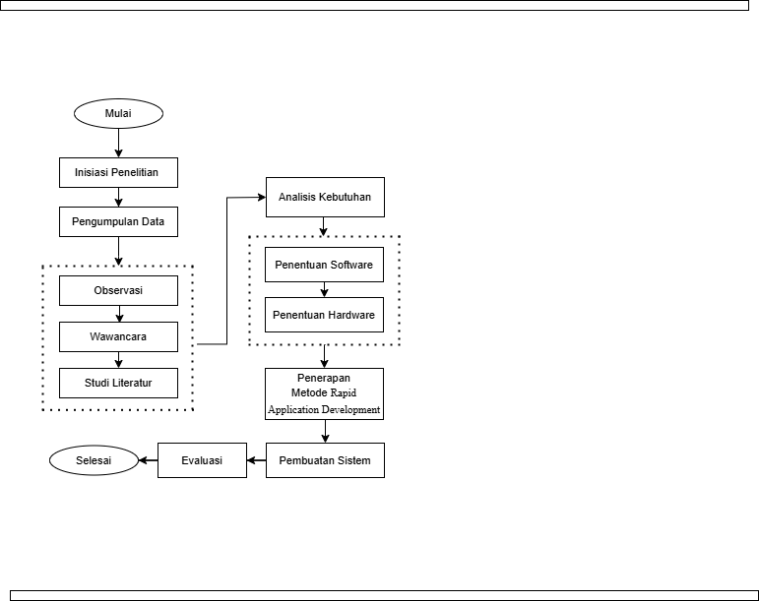

Gambar 3.1 Metodologi Penelitian

# Inisiasi Penelitian

Pada langkah awal proses penelitian, penulis melakukan inisiasi penelitian dengan tujuan untuk penentuan arah pada fokus identifikasi masalah, penentuan tema serta perumusan masalah yang sesuai dengan topik penelitian yang akan dilakukan.

# Pengumpulan Data

Untuk mendukung keberhasilan dari penelitian maka penulis perlu melakukan pengumpulan data. Terdapat dua cara dalam melakukan pengumpulan data informasi, yaitu sebagai berikut :

### Observasi

Tahapan observasi merupakan tahapan awal dalam proses pembuatan aplikasi *market place* kontrakan yang akan dibuat, pada tahap ini penulis melakukan pengamatan langsung ke lokasi kontrakan dan memperhatikan bagaimana proses transaksi yang sedang berlangsung antara pemilik dengan penyewa kontrakan.

### Wawancara

Setelah datang langsung dan melakukan pengamatan, langkah selanjutnya penulis melakukan wawancara antara kedua belah yaitu pemilik kontrakan dan penyewa kontrakan guna mencari informasi tambahan tentang bagaimana proses alur transaksi kontrakan.

### **Studi Literatur**

Untuk memperkuat dasar penelitian maka penulis melakukan pengumpulan data dengan cara membaca dan membandingkan literatur yang berasal dari jurnal, buku, hasil penelitian terdahulu, serta sumber lain yang sesuai dengan topik penelitian yang penulis ambil.

# Analisis Kebutuhan

Tahapan analisis kebutuhan dilakukan untuk menganalisis dan mengetahui bahan penunjang perancangan aplikasi seperti penentuan *software* dan *hardware* yang akan digunakan saat penelitian.

# Penerapan Metode Rapid Application Development

Metodologi penelitian yang digunakan dalam proses perancangan aplikasi transaksi dan manajemen keuangan kontrakan berbasis *Android* menggunakan *Flutter* menggunakan metode *Rapid Application Development* (RAD). Berikut merupakan tahapan metodologi yang digunakan:

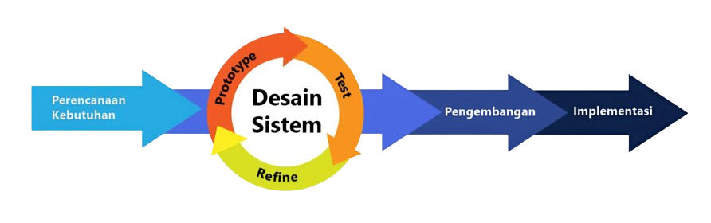

Gambar 3.2 Metode Rapid Application Development (RAD)

Sumber : https://jurtisi.stmikmpb.ac.id (Nida Korina, 2021)

Tahap-tahap pengembangan sistem yang dilakukan seperti pada Gambar 3.2 dijelaskan sebagai berikut:

### Perencanaan Kebutuhan

Pada tahap perencanaan kebutuhan dilakukan identifikasi, analisis, dan dokumentasi secara komprehensif mengenai segala aspek yang dibutuhkan oleh sistem yang akan dibangun dengan tujuan untuk aplikasi yang dibuat mampu memenuhi kebutuhan dan keinginan dari pengguna, berikut merupakan perencanaan pembuatan sistem.

1. Kebutuhan *user*

Setelah melakukan identifikasi mendalam mengenai aplikasi yang akan dibuat maka dapat disimpulkan aplikasi yang dibuat akan memiliki fitur pencarian, *booking online* dan pembayaran sewa kontrakan.

1. Kebutuhan Pemilik

Pada aplikasi yang dibuat terdapat batasan akses antara pengguna, yaitu penyewa dan pemilik kontrakan. Pemilik kontrakan dapat melakukan aksi berupa transaksi otomatis melalui API dan transaksi manual dengan cara pembayaran secara tunai yang nantinya akan tercatat dalam aplikasi.

1. Kebutuhan Sistem

Dalam tahapan kebutuhan sistem terdapat beberapa tools yang digunakan yaitu *visual studio code* untuk membuat pembuatan sistem dengan bantuan framework laravel, framework dart serta API duitku untuk transaksi payment gateaway, VPS untuk menjalankan API, serta aplikaasi Scrcpy untuk melakukan test aplikasi yang sudah di program ke android, blackblok, beta testing, git / github.

### Perancangan Sistem

Setelah kebutuhan pengguna diidentifikasi dan divalidasi pada tahap sebelumnya maka dilakukan proses perancangan sistem untuk memaksimalkan proses pembuatan aplikasi yang akan dibuat, berikut tahapan perancangan sistem yang dilakukan penulis.

1. Perancangan Desain

Pada tahap perancangan desain terdapat proses pembuatan *layout* tampilan antarmuka menggunakan aplikasi *figma, layout* dibuat berdasarkan kebutuhan dan keinginan dari pemilik kontrakan.

1. Implementasi Sistem

Pada tahap ini penulis melakukan implementasi pembuatan aplikasi *market place* kontrakan dengan menggunakan aplikasi Visual Studio Code, setelah aplikasi dibuat maka penulis melakukan pengujian debuging dengan menggunakan aplikasi *Scrcpy.*

1. Pengujian Sistem

Tahap akhir dari pembuatan aplikasi adalah pengujian sistem, pada tahap pengujian sistem dilakukan dengan metode *System Usability Scale* (SUS) kepada pengguna aplikasi yaitu pemilik kontrakan sebanyak 25 orang dan penyewa kontrakan dengan jumlah total 25 orang yang dijumlahkan menjadi 50 orang.

# BAB IV HASIL DAN PEMBAHASAN

## Perancangan Model

### Metode Perancangan Sistem

Metode perancangan aplikasi Rancang Bangun Aplikasi *Marketplace* Kontrakan di Area Kota Tasikmalaya Menggunakan Metode *Rapid Application Development* menggunakan metode terstruktur dengan alat bantu perancangan aplikasinya yaitu:

1. *Use Case Diagram*

*Use Case Diagram* menjelaskan mengenai aktor-aktor yang terlihat pada aplikasi yang dibuat. Pada gambar dijelaskan bahwa admin dapat mengelola semua aktifitas yang ada pada akun penyewa dan pemilik kontrakan, kemudian penyewa dapat melakukan pencarian, booking online serta melakukan pembayaran secara online, lalu pemilik kontrakan dapat melakukan edit data kontrakan dan membuat laporan rekap keuangan. Berikut adalah *Use Case Diagram* dari aplikasi *marketplace* kontrakan:

1. *Use Case Aplikasi Marketplace Booking Kontrakan*

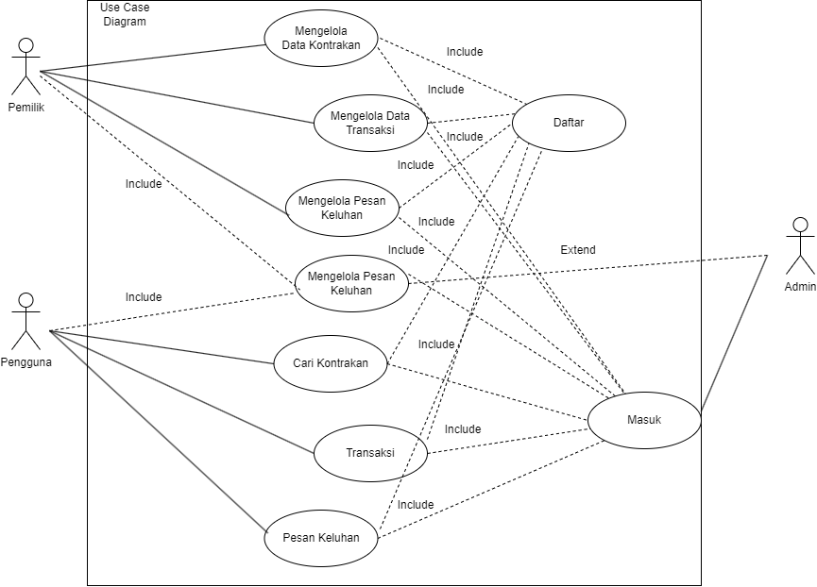

Gambar 4. 1 Use Case Diagram Aplikasi Marketplace Booking Kontrakan

1. *Use Case Diagram* Aplikasi Berjalan *Marketplace Booking Kontrakan*

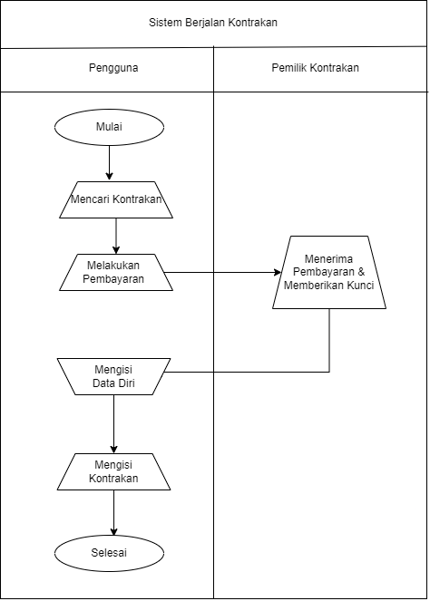

Gambar 4. 2 Use Case Diagram Berjalan Aplikasi Marketplace Booking Kontrakan

1. *Entity Relationship Diagram*

*Entity Relationship Diagram* atau yang biasa disebut dengan ERD merupakan sebuah diagram yang digunakan untuk menggambarkan relasi antar objek atau entitas beserta atribut-atributnya secara detail. Berikut adalah ERD dari aplikasi *marketplace* kontrakan:

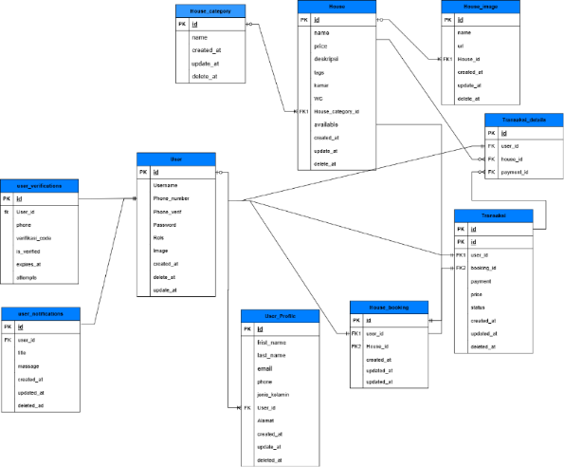

Gambar 4.3 Mapping Tabel ERD

1. *Activity Diagram*

*Activity Diagram* menjelaskan tentang alur serangkaian aktivitas yang terjadi pada aplikasi yang dibuat. Adapun rancangannya adalah sebagai berikut:

1. *Activity Diagram* Daftar

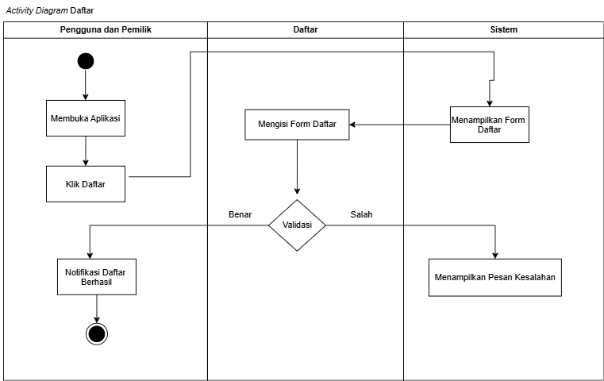

Gambar 4. 4 Activity Diagram Daftar

1. *Activity Diagram* Login

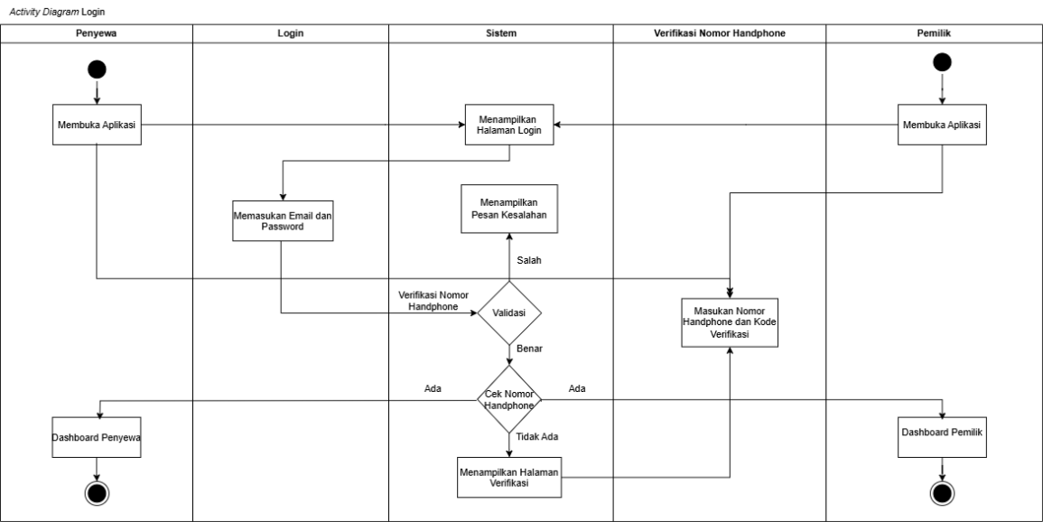

1. *Activity Diagram* Keuangan Pemilik

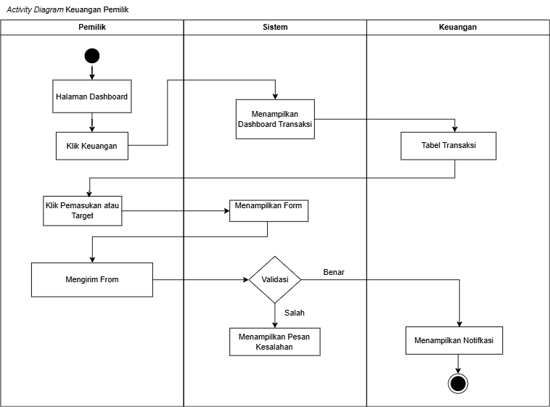

Gambar 4. 5 Activity Diagram Keuangan Pemilik

1. *Activity Diagram* Bantuan Pemilik

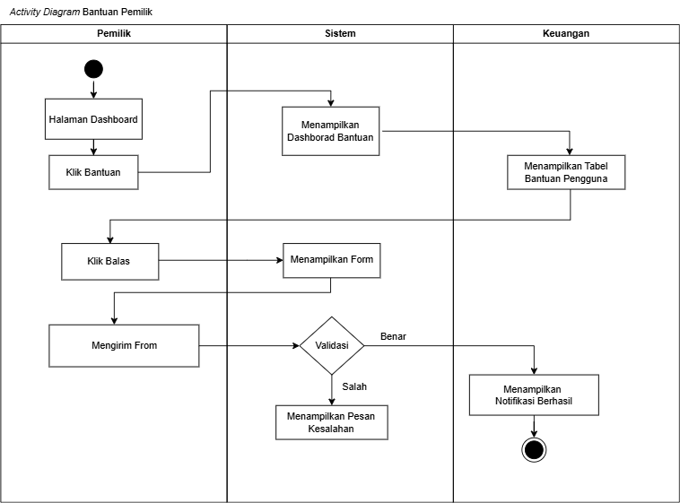

Gambar 4. 6 Activity Diagram Bantuan Pemilik

1. *Activity Diagram* Keuangan Pemilik

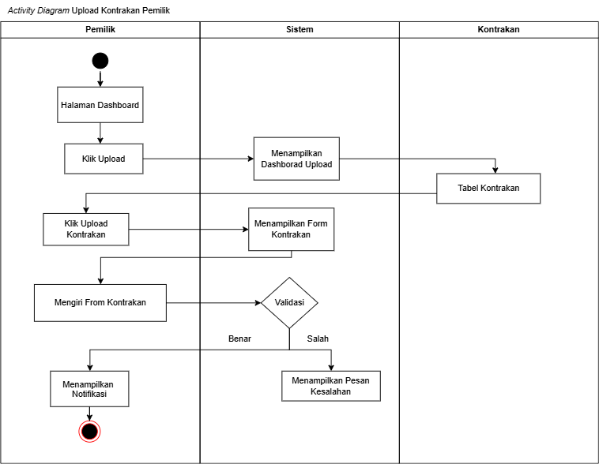

Gambar 4. 7 Activity Diagram Upload Kontrakan Pemilik

1. *Activity Diagram* Bantuan Pengguna

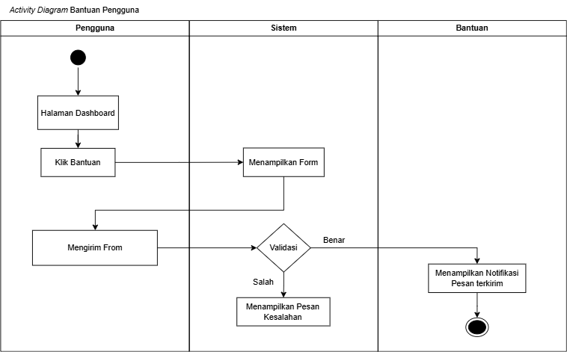

Gambar 4. 8 Activity Diagram Bantuan Pengguna

1. *Activity Diagram* Keuangan Pemilik
2. *Sequence Diagram*

*Sequence Diagram* menjelaskan tentang rancangan interaksi dan pesan yang akan dikirim antar objek pada aplikasi. Adapun rancangannya adalah sebagai bertikut:

1. Rancangan *Sequence Diagram* Daftar

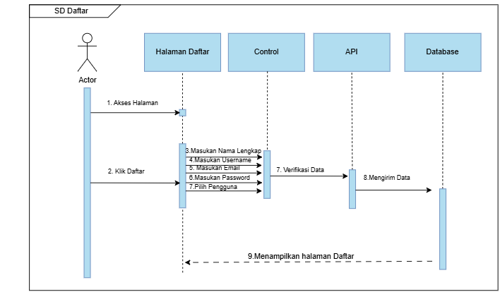

Gambar 4. 9 Rancangan Sequence Diagram Daftar user

Pada *Sequence Diagram* Daftar, kegiatan dilakukan oleh aktor yaitu pemilik dan penyewa kontrakan. Ketika akan melakukan pendaftaran akun, calon pengguna akan memasukan nama lengkap, memasukan *user*name, memasukan email, memasukan password kemudian memilih opsi mendaftar sebagai pemilik atau penyewa kontrakan. Setelah data diisi maka oleh controler, data akan di teruskan ke database yang kemudian akan menampilkan halaman login.

1. Rancangan *Sequence Diagram Login user*

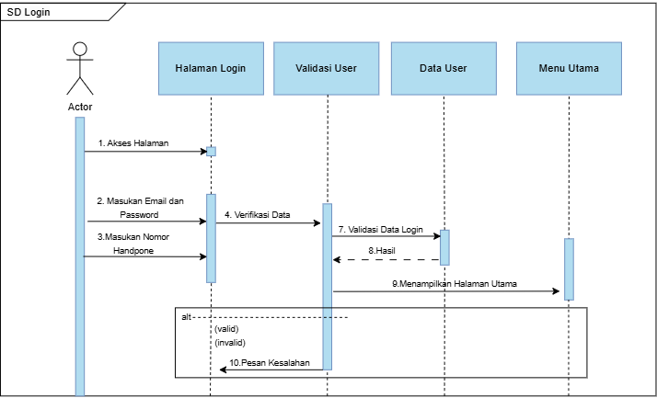

Gambar 4. 10 Rancangan Sequence Diagram Login user

Pada *Sequence Diagram* login, kegiatan dilakukan oleh aktor yaitu pemilik dan penyewa kontrakan. Ketika akan melakukan login, pengguna akan mengakses halaman login, memasukan email dan password. Setelah itu sistem akan mengirim data dan memvalidasi data *user*, jika login berhasil maka sistem akan menampilkan halaman utama aplikasi dan jika gagal maka akan menampilkan pesan kesalahan kemudian menampilkan halaman login kembali.

1. Rancangan *Sequence Diagram* Verifikasi Nomor Handphone

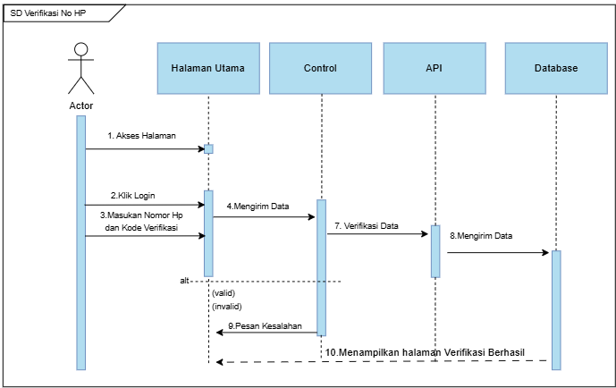

Gambar 4. 11 Rancangan Sequence Diagram Verifikasi Nomor Handphone

Ketika pengguna pertama kali login maka akan dilakukan pengecekan melalui control dengan tujuan untuk melakukan verifikasi data apakah pengguna sebelumnya pernah verifikasi nomor atau belum. Jika sudah maka sistem akan menampilkan halaman utama, tetapi jika belum maka sistem akan menampilkan halaman verifikasi nomor handphone, ketika verifikasi nomor handphone selesai maka akan di lanjutkan ke halaman utama, tetapi jika verifikasi gagal maka sistem akan menggembalikan ke halaman verifikasi nomor handphone.

1. Rancangan *Sequence Diagram* Penyewa Kontrakan

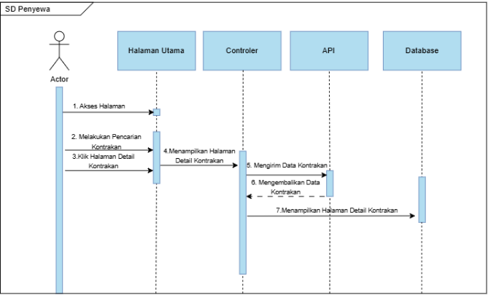

Gambar 4. 12 Rancangan Sequence Diagram Penyewa Kontrakan

Rancangan *Sequence Diagram* Penyewa Kontrakan menjelaskan alur proses sewa kontrakan. Penyewa yang digambarkan sebagai aktor. Aktor akan mengakses halaman utama untuk mencari kontrakan, penyewa dapat melihat detail dengan cara melakukan click pada gambar / deskripsi. Ketika penyewa menlakukan click, maka sistem akan secara otomatis menavigasikan atau mengalihkan ke halaman detail kontrakan.

1. Rancangan *Sequence Diagram Booking* Kontrakan

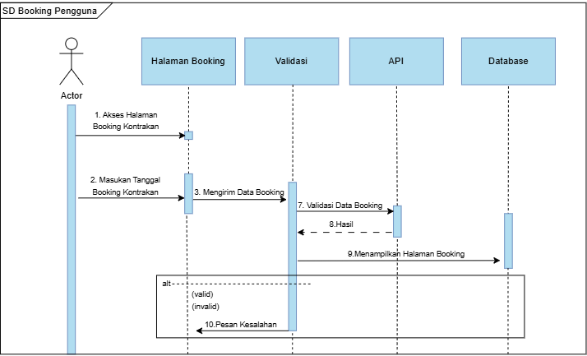

Gambar 4. 13 Rancangan Sequence Diagram Booking Kontrakan

Rancangan *Sequence Diagram* Booking kontrakan menjelaskan alur penyewa saat melakukan sewa. Pada langkah awal penyewa akan mengakses halaman booking kontrakan kemudian melakukan pemilihan tanggal booking. Kemudian sistem akan memvalidasi data booking dan kemudian menampilkan halaman booking setelah proses booking selesai.

1. Rancangan *Sequence Diagram* Pembayaran Kontrakan

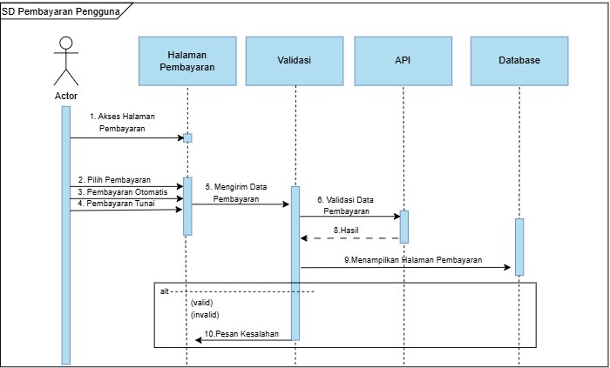

Gambar 4. 14 Rancangan Sequence Diagram Pembayaran Kontrakan

Pada *Sequence Diagram* Pembayaran Kontrakan, kegiatan dilakukan oleh aktor yaitu penyewa kontrakan. Ketika akan melakukan pembayaran maka penyewa dapat memilih pembayaran baik secara tunai atau otomatis melalui sistem yang telah disediakan. Sistem akan memvalidasi metode pembayaran yang dipilih oleh penyewa kemudian menampilkan halaman pembayaran.

1. Rancangan *Sequence Diagram* Profil Pengguna

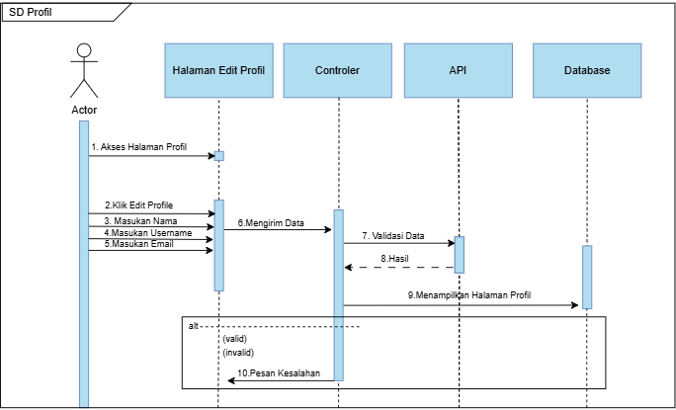

Gambar 4. 15 Rancangan Sequence Diagram Profil Pengguna

*Sequence Diagram* Profil menjelaskan alur proses edit profil pengguna, para pengguna dapat melakukan edit profile mulai dari nama, *user*name dan email yang kemudian akan dikirim ke controler. Controler akan memastikan data yang dikirim tepat dan kemudian akan di teruskan ke API dan kemudian meneruskan ke database

1. Rancangan *Sequence Diagram Bantuan*

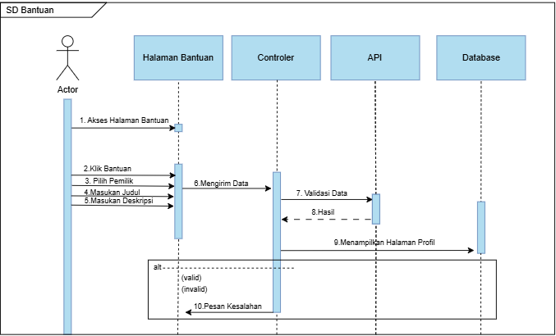

Gambar 4. 16 Rancangan Sequence Diagram Bantuan

Rancangan *Sequence Diagram* menjelaskan proses ketika aktor yaitu penyewa dapat melakukan pelaporan dengan cara mengakses halaman bantuan kemudian memilih nama pemilik, memasukan judul dan memasukan masalah yang dialami. Sistem akan mengirimkan data keluhan penyewa kepada pemilik kontrakan.

1. Class Diagram

Perancangan Basis Data

1. Rancangan data tabel *user*

Tabel 4. 1 tabel user

| *Primary Key : Id*  *Foreign Key : -* | | | |
| --- | --- | --- | --- |
| NO | *Atribut* | *Tipe* | *Ukuran* |
| 1 | *Id* | *Bigint* | *50* |
| 2 | *Name* | *String* | *50* |
| 3 | *Email* | *String* | *20* |
| 4 | *Email_verified_at* | *Timestamp* | *10* |
| 5 | *Phone* | *String* | *20* |
| 6 | *Role* | *Integer* | *50* |
| 7 | *Password* | *String* | *20* |
| 8 | *Profile* | *String* | *50* |

1. Rancangan data tabel *user*_*verifications*

Tabel 4. 2 tabel user_verifications

|  |  |  |  |
| --- | --- | --- | --- |
| *Primary Key : Id*  *Foreign Key : -* | | | |
| NO | *Atribut* | *Tipe* | *Ukuran* |
| 1 | *Id* | *Bigint* | *50* |
| 2 | *Phone* | *String* | *50* |
| 3 | *Verification_code* | *String* | *20* |
| 4 | *Is_verified* | *Boolean* | *50* |
| 5 | *Expire_at* | *Timestamp* | *50* |
| 6 | *Attempts* | *Integer* | *50* |

1. Rancangan data tabel *user_profile*

Tabel 4. 3 tabel user_profile

| *Primary Key : Id*  *Foreign Key : -* | | | | |
| --- | --- | --- | --- | --- |
| *NO* | *Atribut* | *Tipe* | *Ukuran* |
| 1 | *Id* | *Bigint* | *50* |
| 2 | *User_id* | *Bigitnt* | *50* |
| 3 | *Name* | *String* | *20* |
| 4 | *Phone* | *String* | *50* |
| 5 | *Gender* | *Enum* | *20* |
| 6 | *Address* | *String* | *50* |

1. Rancangan data tabel *user*_*notifications*

Tabel 4. 4 tabel user_notifications

|  |  |  |  |  |
| --- | --- | --- | --- | --- |
| *Primary Key : Id*  *Foreign Key : -* | | | | |
| *NO* | *Atribut* | *Tipe* | *Ukuran* |
| 1 | *User_id* | *Bigint* | *50* |
| 2 | *Tittle* | *String* | *50* |
| 3 | *Mesagge* | *Longtext* | *100* |

1. Rancangan data tabel *house_categories*

Tabel 4. 5 tabel house_categories

|  |  |  |  |  |
| --- | --- | --- | --- | --- |
| *Primary Key : Id*  *Foreign Key : -* | | | | |
| *NO* | *Atribut* | *Tipe* | *Ukuran* |
| 1 | *Id* | *Bigint* | *50* |
| 2 | *Name* | *String* | *50* |

1. Rancangan data tabel *house*

Tabel 4. 6 tabel house_categories

|  |  |  |  |
| --- | --- | --- | --- |
| *Primary Key : Id*  *Foreign Key : -* | | | |
| *NO* | *Atribut* | *Tipe* | *Ukuran* |
| *1* | *Name* | *String* | *50* |
| *2* | *Price* | *Float* | *50* |
| *3* | *Descriptions* | *Longtext* | *100* |
| *4* | *Tags* | *String* | *50* |
| *5* | *Room* | *String* | *50* |
| *6* | *Bathrooms* | *String* | *50* |
| *7* | *House_category_id* | *Bigint* | *20* |

1. Rancangan data tabel *house*_images

Tabel 4. 7 tabel house_images

| *Primary Key : Id*  *Foreign Key : -* | | | | |
| --- | --- | --- | --- | --- |
| No | *Atribut* | *Tipe* | *Ukuran* |
| 1 | *Url* | *String* | *50* |
| 2 | *House_id* | *Float* | *50* |

1. Rancangan data tabel *house*_bookings

Tabel 4. 8 tabel house_bookings

|  |  |  |  |  |
| --- | --- | --- | --- | --- |
| *Primary Key : Id*  *Foreign Key : -* | | | | |
| No | *Atribut* | *Tipe* | *Ukuran* |
| 1 | *User_id* | *Bigint* | *50* |
| 2 | *House_id* | *Bigint* | *50* |

1. Rancangan data tabel *transactions*

Tabel 4. 9 tabel transactions

|  |  |  |  |  |
| --- | --- | --- | --- | --- |
| *Primary Key : Id*  *Foreign Key : -* | | | | |
| NO | *Atribut* | *Tipe* | *Ukuran* |
| 1 | *User_id* | *Bigint* | *50* |
| 2 | *House_id* | *Bigint* | *50* |
| 3 | *Payments* | *String* | *100* |
| 4 | *Price* | *Float* | *50* |
| 5 | *Status* | *Integer* | *50* |

1. Rancangan data tabel *transactions*_details

Tabel 4. 10 transactions_details

|  |  |  |  |  |
| --- | --- | --- | --- | --- |
| *Primary Key : Id*  *Foreign Key : -* | | | | |
| NO | *Atribut* | *Tipe* | *Ukuran* |
| 1 | *User_id* | *Bigint* | *50* |
| 2 | *House_id* | *Bigint* | *50* |
| 3 | *Payment_id* | *Bigint* | *50* |

1. Perancangan Antarmuka
2. Rancangan Form Daftar

|  |  |
| --- | --- |
| Gambar 4.17Rancangan Form Daftar | Gambar 4. 18 Form Daftar |

1. Rancangan *Form Login*

|  |  |
| --- | --- |
| Gambar 4. 19 Rancangan Form Login | Gambar 4. 20 Rancangan Form Login |

1. Rancangan Halaman Utama Penyewa

|  |
| --- |
| Gambar 4.21 Rancangan Halaman Utama Penyewa |

1. Rancangan *Bookmark* Penyewa

|  |  |
| --- | --- |
| Gambar 4. 22Rancangan Bookmark Penyewa | Gambar 4. 23Rancangan Bookmatk Penyewa |

1. Rancangan Booking Kontrakan

|  |  |
| --- | --- |
| Gambar 4. 24 Rancangan Booking Kontrakan | Gambar 4. 25 Rancangan Menunggu Transasksi |
| Gambar 4. 26Rancangan pilih jenis transaksi | Gambar 4. 27 Rancangan form pembayaran berhasil |

1. Rancangan Profil Pengguna

|  |
| --- |
| Gambar 4. 28Rancangan Profil Pengguna |

1. Rancangan Edit Profile Penyewa

|  |
| --- |
| Gambar 4. 29 Rancangan Edit Profile Penyewa |

1. Rancangan Notifikasi Penyewa

|  |  |
| --- | --- |
| Gambar 4. 30 Rancangan Notifikasi | Gambar 4. 31Rancangan Notifikasi |

1. Rancangan Form Bantuan Pengguna

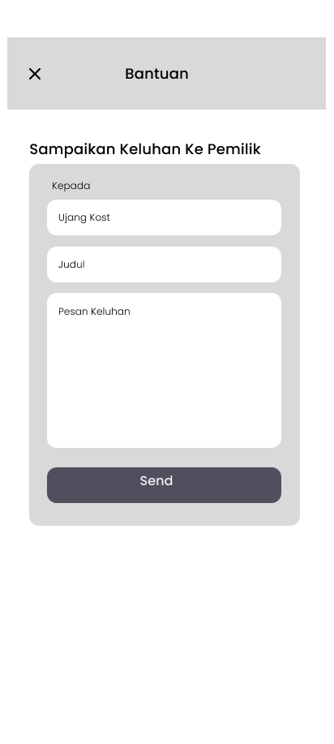

Gambar 4. 32 Rancangan form tombol bantuan

1. Rancangan Detail Sewa Kontrakan Penyewa

|  |  |
| --- | --- |
| Gambar 4. 33 Rancangan Detail Sewa Kontrakan Penyewa | Gambar 4. 34 Rancangan Detail Sewa Kontrakan Penyewa |

1. Rancangan Dashboard Pemilik Kontrakan

|  |
| --- |
| Gambar 4. 35 Rancangan Dashboard Pemilik Kontrakan |

1. Rancangan Dashboard History Keuangan Pemilik Kontrakan

|  |
| --- |
| Gambar 4. 36 Rancangan Dashboard History Keuangan Pemilik Kontrakan |

1. Rancangan Dashboard Arus Uang Masuk Pemilik Kontrakan

|  |
| --- |
| Gambar 4. 37 Rancangan Dashboard Arus Masuk Keuangan Pemilik Kontrakan |

1. Rancangan Dashboard Target Keuangan Pemilik Kontrakan

|  |
| --- |
| Gambar 4. 38 Rancangan Dashboard Target Keuangan Pemilik Kontrakan |

1. Rancangan Dashboard Rekap Data Keuangan Bulanan Pemilik Kontrakan

|  |
| --- |
| Gambar 4. 39 Rancangan Dashboard Rekap Data Keuangan Bulanan Pemilik Kontrakan |

1. Rancangan Dashboard Informasi Pemilik Jumlah Kontrakan

|  |
| --- |
| Gambar 4. 40 Rancangan Dashboard Informasi Jumlah Kontrakan |

1. Rancangan Dashboard Pemilik Upload Informasi Kontrakan

|  |  |
| --- | --- |
| Gambar 4. 41 Rancangan Dashboard Upload Kontrakan Pemilik | Gambar 4. 42 Rancangan Dashboard Upload Kontrakan Pemilik |

1. Rancangan Dashboard Update Kontrakan Pemilik

|  |  |
| --- | --- |
| Gambar 4. 43 Rancangan Dashboard Update Kontrakan Pemilik | Gambar 4. 44 Rancangan Dashboard Update Kontrakan Pemilik |

## Implementasi Sistem

### Implementasi Hasil

Tahap implementasi sistem dilakukan setelah rancangan sistem yang dibuat pada tahap sebelumnya telah selesai dibuat, pada tahap ini dilakukan perancangan aplikasi *marketplace* kontrakan di Tasikmalaya menggunakan suatu perangkat lunak *(software)* dan perangkat keras *(hardware)* dalam pembuatannya agar aplikasi yang dibuat dapat berjalan sesuai dengan yang diharapkan. Berikut hasil dari implementasi sistem yang disajikan dalam gambar-gambar berikut ini:

Asaws

## Pengujian Sistem

### Pengujian *Blackbox*

Setelah melalui tahap pengkodean, dilakukan pengujian terhadap Sistem dengan menggunakan metode Black-Box. Pengujian ini dilakukan untuk antarmuka perangkat lunak dengan memperlihatkan bahwa fungsi-fungsi didalam sistem bekerja dengan baik pada masukan yang diterima dan keluaran. Pengujian ini meliputi *input* dan *output* dari perangkat lunak. Adapun hal-hal yang akan diuji menggunakan metode *blackbox* adalah sebagai berikut :

Tabel 4. 11 Tabel Form Pengujian Blackbox

|  |  |
| --- | --- |
| **Form yang Diuji** | **Butir Uji** |
| Form Login Pengguna | Masuk halaman utama aplikasi |
| Form Halaman Beranda | Tools Beranda |
| Form Halaman Utama | Tools Halaman Utama |
| Form Bookmark Penyewa | Tools Bookmark |
| Form Booking Penyewa | Tools Booking Kontrakan |
| Form Pembayaran | Tools Jenis Pembayaran |
| Form Jenis Transaksi | Tools Jenis Transaksi |
| Form Pending Pembayaran | Tools Pending Pembayaran |
| Form Bayar Berhasil | Tools Bayar Berhasil |
| Form Profil Pengguna | Tools Profil |
| Form Edit Profil | Tools Edit Profil |
| Form Notifikasi | Tools Notifikasi |
| Form Tombol Bantuan | Masuk Halaman Bantuan |
| Form History Keuangan Pemilik | Masuk Halaman History Keuangan |
| Form Arus Keuangan Pemilik | Tools Arus Keuangan Pemilik |
| Form Target Keuangan Pemilik | Tools Target Keuangan Pemilik |
| Form Rekap Data Keuangan Pemilik | Tools Rekap Data Keuangan |
| Form Informasi Jumlah Kontrakan | Menampilkan Halaman Informasi Keuangan |
| Form Upload Kontrakan Pemilik | Tools Upload Kontrakan |
| Form Update Kontrakan Pemilik | Tools Update Kontrakan |

### Pengujian System Usability Scale

Setelah aplikasi selesai dibuat maka langkah selanjutnya adalah melakukan pengujian hasil rancangan aplikasi *marketplace* kontrakan di Tasikmalaya kepada pemilik dan penyewa kontrakan, adapun pengujian dilakukan dengan metode *System Usabilty Scale.* Berikut merupakan instrument pengujian:

Tabel 4. 12 Kuisioner Pengujian SUS

| No | Pertanyaan | SS | S | RG | TS | STS |
| --- | --- | --- | --- | --- | --- | --- |
|  | Saya rasa, saya tertarik dan ingin menggunakan aplikasi yang telah dibuat |  |  |  |  |  |
|  | Saya merasa rancangan antarmuka aplikasi tidak perlu dibuat serumit ini |  |  |  |  |  |
|  | Saya merasa rancangan aplikasi yang telah dibuat mudah dan nyaman untuk digunakan |  |  |  |  |  |
|  | Pada saat menjalankan aplikasi saya memerlukan bantuan dari orang lain |  |  |  |  |  |
|  | Saya merasa bahwa semua fitur yang ada dalam rancangan aplikasi dapat berjalan dengan baik dan mudah untuk digunakan |  |  |  |  |  |
|  | Saya merasa terdapat banyak hal yang tidak konsisten dalam rancangan antamuka aplikasi yang telah dibuat |  |  |  |  |  |
|  | Saya merasa aplikasi yang dibuat akan mudah untuk dipahami oleh orang lain |  |  |  |  |  |
|  | Saya merasa bahwa rancangan aplikasi yang dibuat sulit untuk digunakan |  |  |  |  |  |
|  | Saya merasa tidak ada hambatan dalam rancangan desain aplikasi marketplace yang telah dibuat |  |  |  |  |  |
|  | Saya merasa tidak nyaman dan perlu membiasakan diri terlebih dahulu sebelum menggunakan rancangan aplikasi ini |  |  |  |  |  |

Tabel 4. 13 Skala Pengukuran Jawaban Kuisoner Pengujian SUS

| Interpretasi | Nilai |
| --- | --- |
| Sangat Tidak Setuju (STS) | 1 |
| Tidak Setuju (TS) | 2 |
| Ragu-Ragu (RG) | 3 |
| Setuju (S) | 4 |
| Sangat Setuju (SS) | 5 |

Setelah desain disebar melalui metode kuisoner maka responden akan diminta untuk memberikan skor pada setiap pernyataan yang peneliti berikan untuk mengetahui nilai kepuasan pengguna terhadap respon aplikasi yang telah dibuat, berikut adalah data asli jawaban dari responden:

4.4

# BAB V KESIMPULAN DAN SARAN

# DAFTAR PUSTAKA

Dengan, I., Ooad, P., & Uml, M. (2021). *Penerapan_Waterfall_Model_Pada_Perancang*. *5*.

Fadhilah, J., Layyinna, C. A. A., Khatami, R., & Fitroh, F. (2021). Pemanfaatan Teknologi Digital Wallet Sebagai Solusi Alternatif Pembayaran Modern: Literature Review. *Journal of Computer Science and Engineering (JCSE)*, *2*(2), 89–97. https://doi.org/10.36596/jcse.v2i2.219

Hanif, I. F., & Sinambela, G. M. (2020). Pembuatan Aplikasi E-Tatib Berbasis Android Menggunakan Bahasa Pemrograman Dart Making an Android-Based E-Tatib Application Using the Dart Programming Language. *Jurnal Teknologi Dan Terapan Bisnis (JTTB)*, *3*(2), 23–29.

Huda, N., Habrizons, F., Satriawan, A., Iranda, M., & Pramuda, T. (2023). Analisis Usability Testing Menggunakan Metode SUS (System Usability Scale) Terhadap Kepuasan Pengguna Aplikasi Shopee. *Simkom*, *8*(2), 208–220. https://doi.org/10.51717/simkom.v8i2.158

Krisnawan, A. B., & Kurniasih, T. (2024). Optimalisasi Sistem Manajemen Barang dalam Bisnis Sewa Properti melalui Implementasi Appsheet (Studi Kasus: Sewa Rumah BSB). *Jurnal Indonesia : Manajemen Informatika Dan Komunikasi*, *5*(2), 1362–1372. https://doi.org/10.35870/jimik.v5i2.604

Nova Suryadi, A., & Nasirudin. (2022). Rancang Bangun Sistem Informasi Penyewaan Kontrakan Mutiara Berbasis Web. *Jurnal Informatika, Teknologi Dan Sains*, *4*(3), 215–219. https://doi.org/10.51401/jinteks.v4i3.1937

Nuraiman, Kamdan, & Yustiana, I. (2023). Perancangan Sistem Informasi Kontrakan Bu Jamilah Menggunakan Website. *Jurnal Informasi Dan Teknologi*, *5*(2), 63–72. https://doi.org/10.37034/jidt.v5i2.345

Nurshadrina, N., & Voutama, A. (2022). Penerapan Unified Modeling Language.(UML) Dalam Membangun Sistem Pengenalan UMKM (Studi Kasus Rafa Laundry). *INFORMATION MANAGEMENT FOR EDUCATORS AND PROFESSIONALS : Journal of Information Management*, *7*(1), 21.

Pranoto, S., Sutiono, S., Sarifudin, & Nasution, D. (2024). Penerapan UML Dalam Perancangan Sistem Informasi Pelaporan Dan Evaluasi Pembangunan Pada Bagian Administrasi Pembangunan Sekretariat Daerah Kota Tebing Tinggi. *Surplus: Jurnal Ekonomi Dan Bisnis*, *2*(2), 384–401. https://qjurnal.my.id/index.php/sur/article/view/866

Prastowo, W. D., Danianti, D., & Pramuntadi, A. (2023). Analisis Risiko Pada Pengembangan Perangkat Lunak Menggunakan Metode Agile Dan Rad (Rapid Application Development). *Citizen : Jurnal Ilmiah Multidisiplin Indonesia*, *3*(3), 169–174. https://doi.org/10.53866/jimi.v3i3.388

Prayoga, E. I., & Kristiana, T. (2024). Evaluasi Usability Pada Aplikasi Hrmwincorp Menggunakan Metode System Usability Scale (Sus). *Jurnal Informatika Dan Teknik Elektro Terapan*, *12*(2). https://doi.org/10.23960/jitet.v12i2.4094

Purwanti, D. (2021). Determinasi Kinerja Keuangan Perusahaan : Analisis Likuiditas, Leverage Dan Ukuran Perusahaan (Literature Review Manajemen Keuangan). *Jurnal Ilmu Manajemen Terapan*, *2*(5), 692–698. https://doi.org/10.31933/jimt.v2i5.593

Rosliani, E. R., Fahmidin, C., & Nurul, I. (2022). Sistem Informasi Pembayaran Rumah Kost Berbasis Website pada Elin Kost Garut. *INTERNAL (Information System Journal)*, *5*(1), 29–39. https://doi.org/10.32627/internal.v5i1.529

Roziqin, M., Adytia, P., & Fahmi, M. (2024). *Perancangan Sistem Informasi Penyewaan Kontrakan Berbasis Web Design of a Web-Based Rental Information System*. *28*(2), 1–10. https://doi.org/10.46984/sebatik.v28i2.0000

Sandria, Y. A., Nurhayoto, M. R. A., Ramadhani, L., Harefa, R. S., & Syahputra, A. (2022). Penerapan Algoritma Selection Sort untuk Melakukan Pengurutan Data dalam Bahasa Pemrograman PHP. *Hello World Jurnal Ilmu Komputer*, *1*(4), 190–194. https://doi.org/10.56211/helloworld.v1i4.187

Setiaadi, M. S., Asmawati, E., & Limanto, S. (2023). *PEMBUATAN APLIKASI SISTEM PENUNJANG DENGAN METODE ANALYTICAL HEIRARCHY PROCESS ( AHP )*. *12*(November).

Sinaga, G. R. U., & Samsudin, S. (2021). Implementasi Framework Laravel dalam Sistem Reservasi pada Restoran Cindelaras Kota Medan. *Jurnal Janitra Informatika Dan Sistem Informasi*, *1*(2), 73–84. https://doi.org/10.25008/janitra.v1i2.131

Sinlae, F., Maulana, I., Setiyansyah, F., & Ihsan, M. (2024). Pengenalan Pemrograman Web: Pembuatan Aplikasi Web Sederhana Dengan PHP dan MYSQL. *Jurnal Siber Multi Disiplin (JSMD)*, *2*(2), 68–82. https://creativecommons.org/licenses/by/4.0/

Suhendro, J. M., Sudarma, M., & Khrisne, D. C. (2021). *Jauzaa Maylia Suhendro 1 , Made Sudarma 2 , Duman Care Khrisne 2*. *8*(2), 68–82.

Sumiko, S. R. (2022). *4054-13535-1-Pb*. *03*(03), 499–505.

Syaripudin, E. I., Konkon Furkony, D., Maulin, M., & Bisri, H. (2023). Prinsip-Prinsip Dan Kaidah Transaksi Dalam Ekonomi Syari’Ah. *Jurnal Hukum Ekonomi Syariah (JHESY)*, *1*(2), 284–294. https://doi.org/10.37968/jhesy.v1i2.359

Tampubolon, K. (2023). Copyright@2023, ORAHUA, Hlm | 24 Pelatihan Pengenalan Dasar Bahasa Dart Dalam Pemograman OOP. *ORAHUA : Jurnal Pengabdian Kepada Masyarakat*, *1*(1), 24–29. https://jurnal.faatuatua.com/index.php/ORAHUA

Utami, E. P., & Zein, A. (2023). Perancangan Sistem Informasi Reservasi Meja Kafe Menggunakan Metode Rad Rapid Application Development Berbasis Web (Studi Kasus : Cafetaria Citra Sawangan Depok). *Engineering and Technology International Journal*, *5*(02), 108–116. https://doi.org/10.55642/eatij.v5i02.346

Windawati, R., & Koeswanti, H. D. (2021). Pengembangan Game Edukasi Berbasis Android untuk Meningkatkan hassil Belajar Siswa di Sekolah Dasar. *Jurnal Basicedu*, *5*(2), 1027–1038. https://doi.org/10.31004/basicedu.v5i2.835

Worang, H., Al Asytar, M., & Fitriana, S. (2022). Sistem Informasi Penyewaan Kontrakan (Petra) Di Lingkungan Buaran Berbasis Website. *Informatics and Computer Engineering Journal*, *2*(1), 87–94. https://doi.org/10.31294/icej.v2i1.640

# LAMPIRAN

**Lampiran 1** Dokumentasi Wawancara Dengan Pemilik dan Penyewa Kontrakan

